初中数学杨小芳名师工作室活动简报
（2014第2期）
主编：杨小芳名师工作室 2014年12月13日

加强交流，总结提高
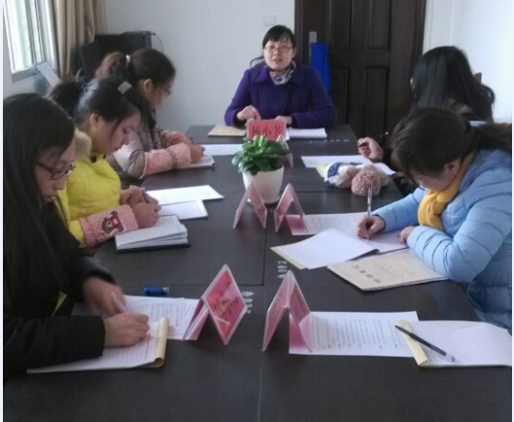
2014年12月11日，杨小芳名师工作室会议在零八一中学召开，本次会议一方面总结了前段时间工作室的建设成效，另一方面杨小芳老师对工作室后期工作作了详细部署。
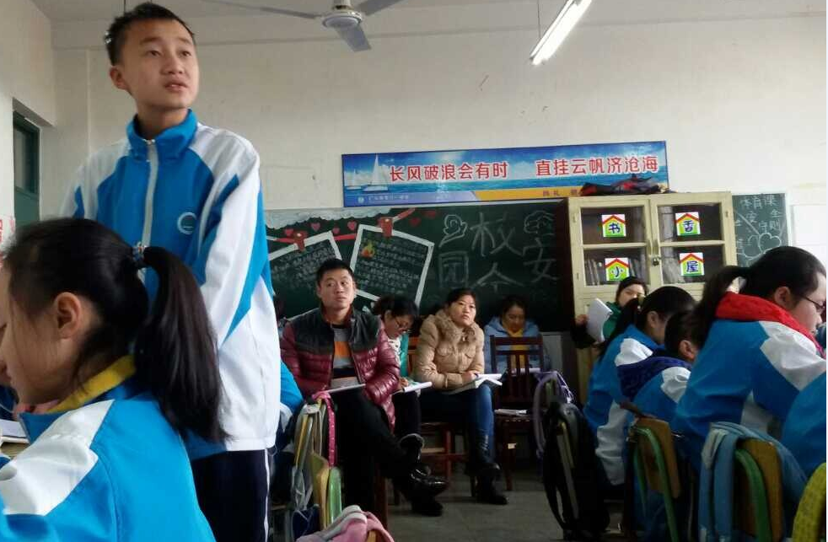
在会议之前，工作室成员吴燕老师在零八一中学七年级上了一堂题为《实际问题与一元一次方程之销售问题》的国培汇报课，课后工作室的全体成员和零八一中学数学教研组的老师们对吴燕老师的这堂课展开了激烈的探讨。
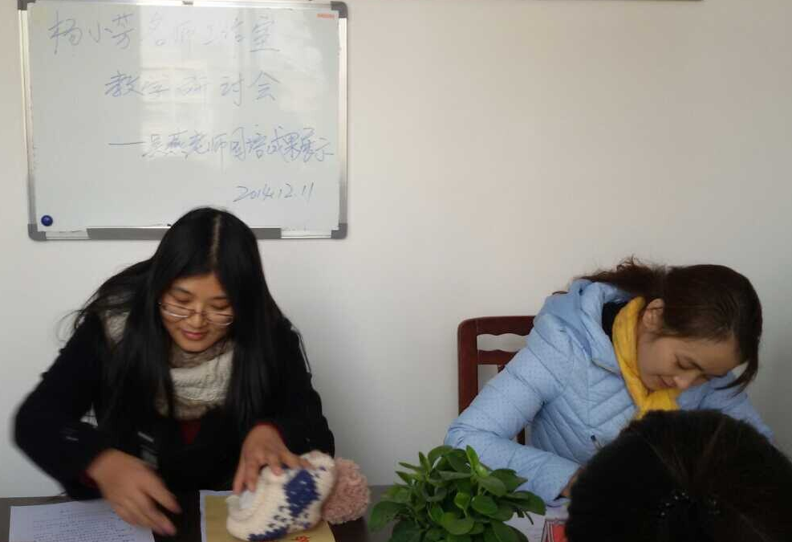
老师们分别从教学设计、课堂的组织和管理、教学成效等方面展开了不同的探讨，大家各抒己见，吴燕老师本着以学生为主体，以小组教学的方式开展有效教学，她缜密的教学设计是值得我们大家学习的，但在我们大家共同的研讨下也发现了青年老师容易犯的错误，那就是未关注到学生的认知水平和自身的发展。大家一致认为小组教学模式是可行的，有效的，怎样充分发挥小组教学的实效性是最关键的。这其中最重要的就是数学中活动的教学设计，而数学活动的开展为小组教学模式的实施提供了很好的平台。教研会上大家还提出了数学教学中的一些困惑，杨小芳老师都作了耐心细致的回答，老师们相互之间交流了经验，给出了切实可行的建议。
这次会议不仅是杨小芳名师工作室的研讨会，也是零八一中学数学组教研会议。这次会议给我们名师工作室成员提供了更好的学习交流机会，加强了人与人、校与校之间的交流，我们在相互反思总结的同时，提高了我们自身的素质。这样的活动我们会坚持长期地开展下去。

